

INSTITUTO TECNOLÓGICO SUPERIOR DE JEREZ

JEREZ DE GARCÍA SALINAS A 04 DE OCTUBE DEL 2019

NOMBRE:

GUADALUPE VÁZQUEZ DE LA TORRE

NUMERO DE CONTROL:

S17070158

CORREO:

[guvadlt@Outlook.com](mailto:guvadlt@Outlook.com)

CARRERA:

INGENIERÍA EN SISTEMAS COMPUTACIONALES

NOMBRE DE LA MATERIA:

TALLER DE BASES DE DATOS

QUINTO SEMESTRE

TEMA 2 - LENGUAJE DE MANIPULACIÓN DE DATOS

**“ACTIVIDAD 5 - EJERCICIOS SQL [SUBCONSULTAS]”**

DOCENTE:

SALVADOR ACEVEDO SANDOVAL

#1) Mostrar un listado con los empleados que ganen más del promedio salarial

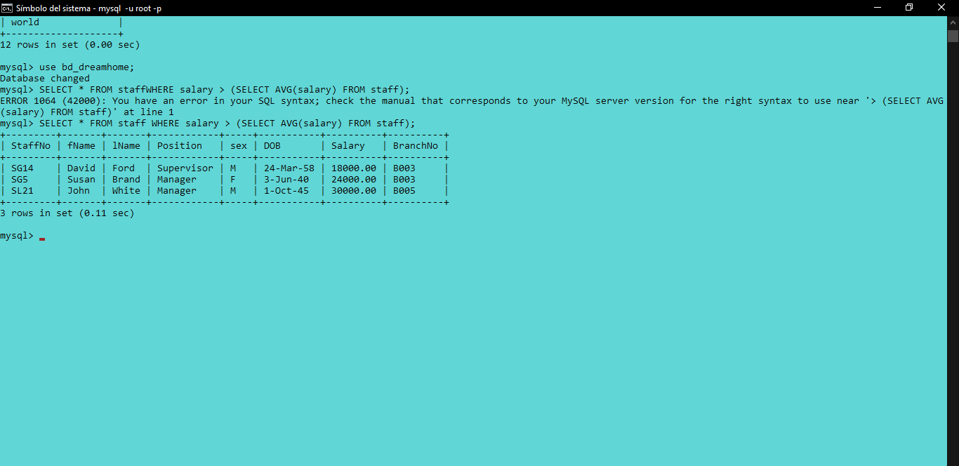

#2) Generar un listado de todos los empleados cuyo salario sea superior al salario promedio, indicando cuál es la diferencia en cada caso con respecto al salario promedio.

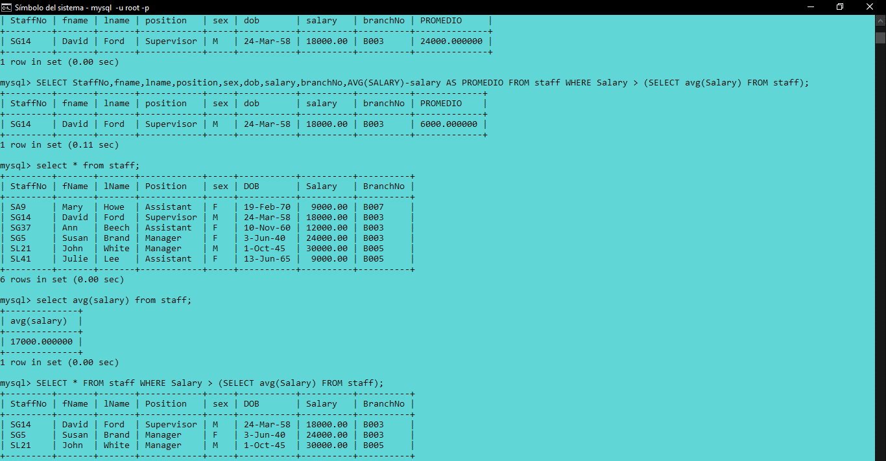

#3) mostrar una lista de los propietarios que tengan más de dos propiedades

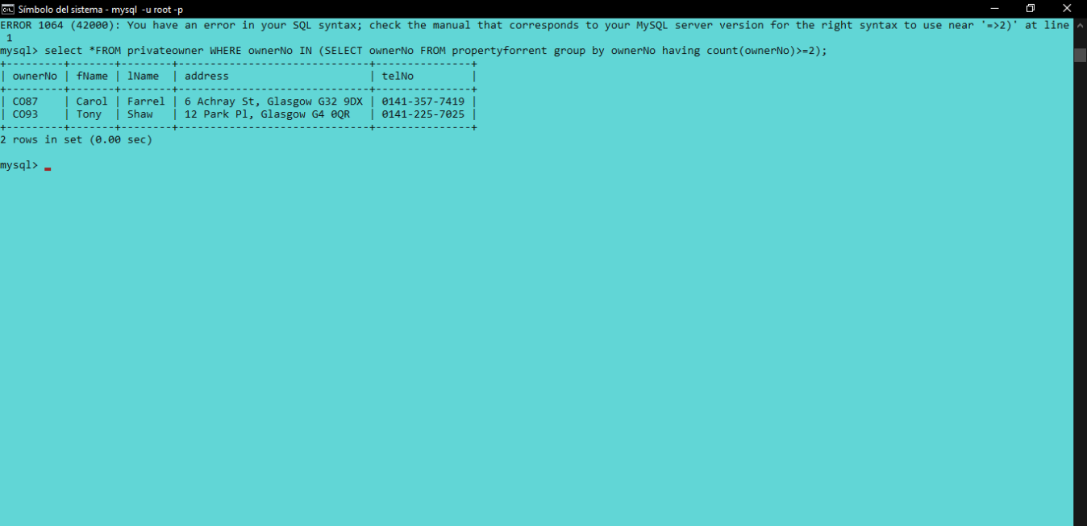

#4) mostrar una lista de las propiedades de Glasgow cuya renta sea mayor al promedio

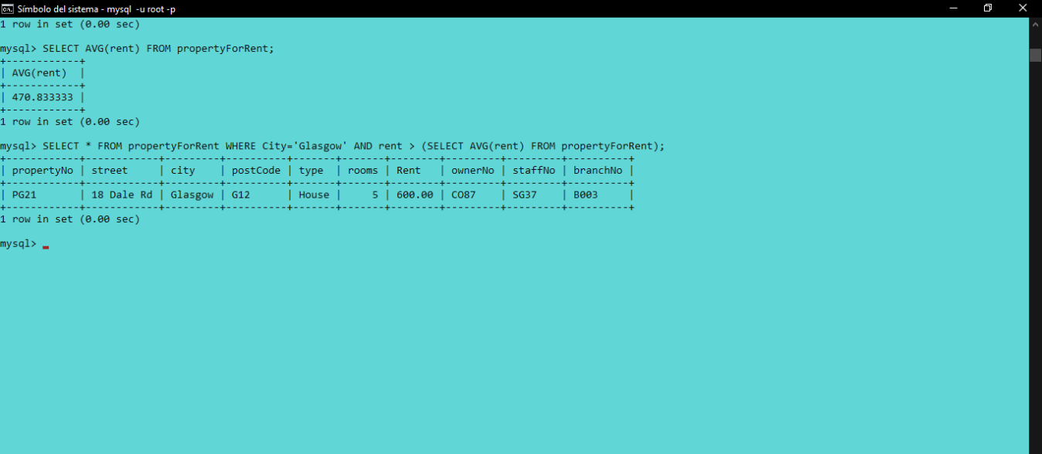

#5) Generar un listado con los inmuebles gestionados por los empleados que trabajan en la sucursal situada en '22 Deer Rd'

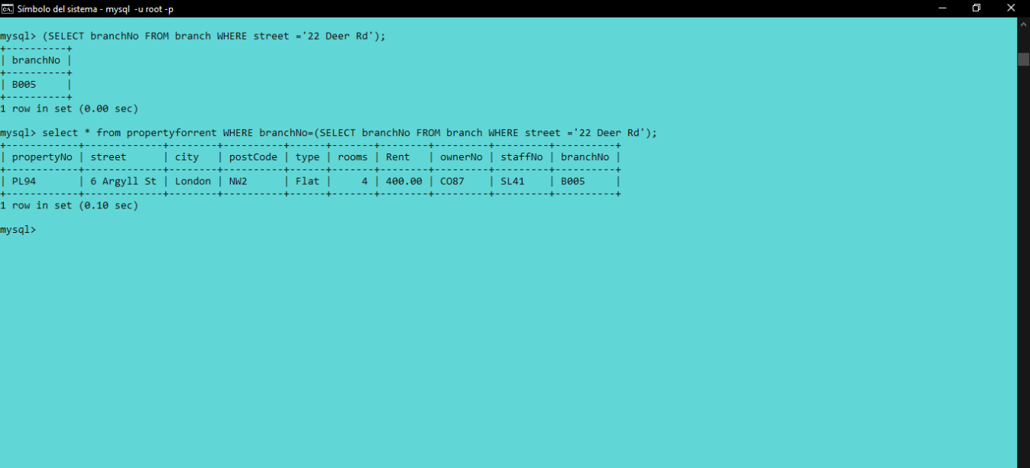

#6) Mostrar quien gana más de los asistentes

